Proiect la Proiectarea bazelor de date

Alexandrescu Andrei

Grupa 353

Proiectul meu reprezinta schema unei facultati. Pornind de la tabelul Studenti, acesta este in legatura one to many cu Note si Plati si in relatie de many to one cu Tip_Bursa, Localitati si Grupe. Localitati se afla in relatie many to one cu Judete, Grupe cu AniStudiu si AniStudiu cu Specializari. De asemenea, Predare este in legatura de many to one cu Profesori, Sali si Materii si de many to many cu Grupe.

Astfel, un student identificat prin datele personale si numar de legitimatie, face parte dintr-o grupa dintr-un an de studiu specific lui, la o specializare a facultatii. Acesta provine dintr-o localitate si dintr-un judet, primeste note la materiile la care participa, poate avea un tip de bursa sau nu si poate efectua plati precum taxa anuala catre facultate. Va mai participa prin intermediul intregii grupe si la predari ce se desfasoara cu un profesor, la o anumita materie intr-o sala stabilita.

Diagrama enitate-relatie

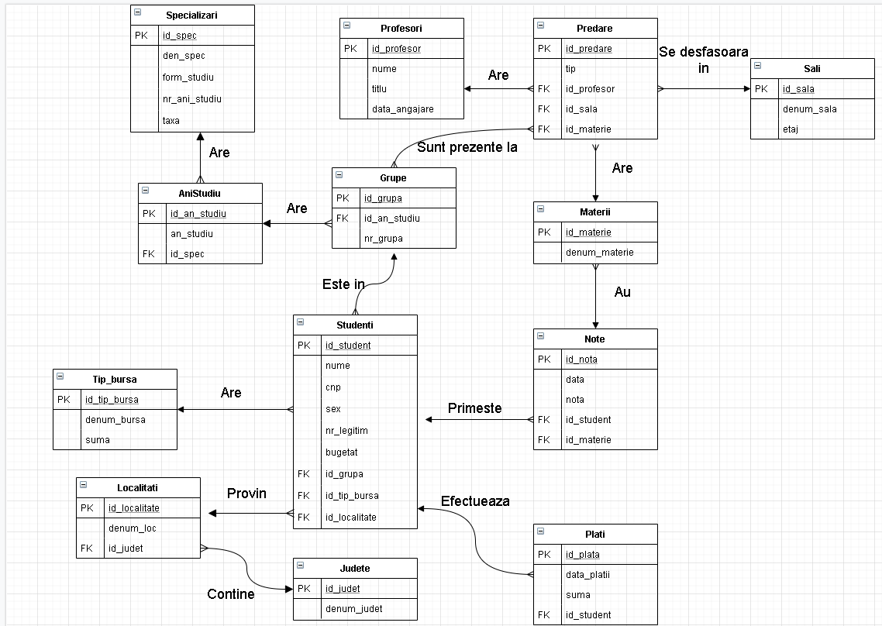

Design logic

